Τάκη Μπενά (απόφ. ’42)

«Της Δικτατορίας 1967 – 1974
Μνήμες νωπές της τρίτης τραγωδίας»

εκδόσεις «ΘΕΜΕΛΙΟ»

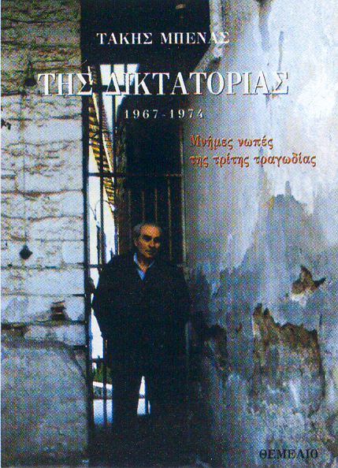
Είναι το τρίτο και τελευταίο γραπτό της τριλογίας που κάποτε ο ίδιος υποσχέθηκε – και στον εαυτό του – με στόχο να καταγράψει δική του προσωπική εμπειρία. Κατοχή – Εμφύλιος – Δικτατορία, η αρχή και το τέλος της ελληνικής τραγωδίας όπως την έζησε η δική του γενιά.
Το βιβλίο αυτό του συναπόφοιτου Τάκη Μπενά δεν επιχειρεί να γράψει την ιστορία της δικτατορίας ή της περιόδου αυτής και του αντιδικτατορικού αγώνα, αντίθετα ακολουθεί μία άλλη οπτική – θα έλεγα – ανάμεσα στην ιστορία και στο συναίσθημα. Εκείνη την οπτική που μας μεταφέρει τη βίωση των γεγονότων, μία «συναισθηματική» οπτική που ταιριάζει στα συγκλονιστικά γεγονότα και στις ηρωικές αυτές περιόδους. Είναι η μαρτυρία – κατάθεση του ίδιου, των προσωπικών του εμπειριών στη διάρκεια της δικτατορίας και ελάχιστη συμβολή στη διάσωση της ιστορικής μνήμης, τεκμήρια της δικής του προσφοράς, των δικών του αναζητήσεων και των δικών του προβληματισμών.
Το βιβλίο αυτό ο ίδιος θέλησε να το αφιερώσει στην γυναίκα του Ευγενία «που σήκωσε το βάρος αυτών των δίσεκτων χρόνων», μία αφιέρωση που κατ’ επέκταση αφορά όλες αυτές τις μαρτυρικές γυναίκες, μανάδες, αδερφές, θυγατέρες, που όπως ο ίδιος διατυπώνει «ξεροσταλιάζανε έξω από τις πόρτες της χουντικής Ασφάλειας και των Φυλακών, για να σταθούν στο πλευρό των καταδιωγμένων ανθρώπων τους».
Ο ίδιος επιμένει ότι σε αυτές ανήκει ο πρώτος έπαινος της Δημοκρατίας, γιατί αυτές σήκωσαν το μεγαλύτερο σταυρό του μαρτυρίου, πολλές φορές χωρίς πόρους, με ορφανά παιδιά, σχηματίζοντας ουρές στα επισκεπτήρια για μια παρηγοριά και ένα πιάτο φαΐ για τον κάθε δεσμώτη.
Στην μεταπολεμική Ελλάδα, τα καλύτερα παιδιά της κυνηγήθηκαν για τριάντα χρόνια, «το μαρτυρολόγιο όμως των γυναικών, όπως το διατυπώνει ο Τάκης Μπενάς, παραμένει άγραφο».
Αυτή η ιστορία των συναισθημάτων, όπως την καταγράφει μέσα από τις προσωπικές του εμπειρίες στο βιβλίο αυτό ο Τάκης Μπενάς, σίγουρα δεν είναι μια ιστορία που μας οδηγεί στο να καταλάβουμε καλύτερα τα δημόσια πράγματα της δικτατορίας αλλά μια ιστορία που μας πάει πολύ πέρα από το δημόσιο χώρο, πέρα από την άστοχη διχοτομία δημόσιου και ιδιωτικού.
Είναι μια ιστορία, που όπως εγώ πιστεύω, διευρύνει το βλέμμα της ίδιας ιστορίας, διευρύνει το οπτικό της πεδίο και έτσι κατευθύνεται και καλύπτει το σύνολο της ανθρώπινης εμπειρίας, το σύνολο αυτών που συμμετέχουν στο γράψιμο της ιστορίας.
Η ιστορία στον 20^{ο} αιώνα, μέσα από τις προσωπικές μαρτυρίες, όπως αυτές κατατίθενται από βιβλία σαν του Τάκη Μπενά, άλλαξαν το βλέμμα μας αλλά και την ίδια την ιστορία.
Η ιστορία δεν είναι πια αυτό που υπήρξε στο παρελθόν, δηλαδή η αποτύπωση μόνο του δημόσιου βλέμματος.
Ο 20^{ος} αιώνας εξάλλου ήταν τόσο τραυματικός και ιδιαίτερα έντονος που δεν είναι καθόλου τυχαίο ότι κυριολεκτικά «ένας ισχυρός αέρας φύσηξε και συμπαρέσυρε τον άγγελο της ιστορίας», αλλά δεν τον προσγείωσε σε ήρεμα σπουδαστήρια μελετητών της ιστορίας, αλλά σε ταραγμένες πλατείες, ταραγμένες από συναισθήματα και πάθη.
Η δημόσια ιστορία σήμερα έχει να κάνει και με τα τραύματα και τις διαιρεμένες και τραυματισμένες μνήμες, έχει να κάνει και με τη νοσταλγία, την μελαγχολία αλλά και την ελπίδα και την παραμυθία. Η κατάθεση της προσωπικής εμπειρίας του Τάκη Μπενά είναι πάντως μία ιστορία ανθρώπινη, μία ιστορία καθημερινή, στην οποία τα συναισθήματα και η έκφραση των συναισθημάτων αυτών είχαν και πρέπει πάντα να έχουν κεντρικό ρόλο.
Με αφορμή τις νωπές μνήμες του Τάκη Μπενά κατατίθεται για δημόσια συζήτηση και μία ενδιαφέρουσα πρόταση η οποία μέσα από τις προσωπικές μαρτυρίες μας καλεί όλους να αφουγκραζόμαστε τις πηγές, τις ζωντανές μαρτυρίες, γιατί σίγουρα έχουν να μας πουν κάτι διαφορετικό από αυτά που εμείς γνωρίζουμε και ταυτόχρονα είναι μια ακόμα φωνή που οφείλουμε να προσέξουμε, γιατί πρέπει συνεχώς να προσπαθούμε να ακούμε πολλές φωνές αντί για μία, γιατί αλίμονο αν ακούμε μόνο μία φωνή – αυτή συνήθως είναι ο αντίλαλος της δικής μας.
Τάκη Μπενά, σε ευχαριστούμε για το εξαιρετικό αυτό καινούργιο σου βιβλίο.

Δημοσιεύθηκε στο φύλλο 135 του Απριλίου-Μαΐου-Ιουνίου 2007 της Εφημερίδας μας «Τα νέα των αποφοίτων της Ιωνιδείου», στη σελίδα 12.

